Oração ao acender as 4 velas da coroa

- Senhor, Deus feito Menino:
oito dias depois do nascimento
foi-Te dado o nome de Jesus,
para que Te reconhecêssemos
como o Salvador enviado pelo Pai,
para nos libertar dos nossos pecados.

- Acendemos estas velas
neste dia confiado à Tua Mãe,
em que fazemos votos de “ano novo, vida nova”
e com ela acendemos todas as luzes do Presépio,
para esta prece que fazemos hoje por todo o ano.

- Que o novo nome de cristãos,
dado no dia do nosso Batismo,
seja sempre honrado com uma vida nova,
com gestos libertadores,
de irmãos, de mãos dadas,
porque os construtores da Paz
são todos chamados filhos de Deus.

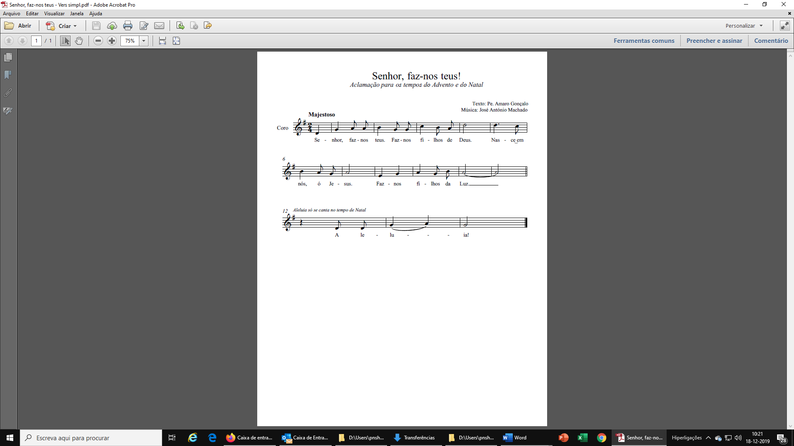
Nota: As leituras são breves e fáceis (se é que há leituras fáceis...). Por isso, lembramos mais uma vez aos leitores que não corram, que respeitem o tempo dos ouvintes necessário a que a palavra recebida pelo ouvido atinja a mente. Articular bem as consoantes, as sílabas. Não soletrar. Falar, dizer, exprimir.

1.ª Leitura: Repare-se na estrutura binária das frases, baseadas num certo paralelismo sintético e rítmico. Daí se colhe uma preciosa indicação para a forma de ler. Evite-se deixar cair a voz nos pontos finais das frases.

Leitura do Livro dos Números

O Senhor disse a Moisés:
«Fala a Aarão e aos seus filhos e diz-lhes:
Assim abençoareis os filhos de Israel, dizendo:

'O Senhor te abençoe e te proteja.
O Senhor faça brilhar sobre ti a sua face
e te seja favorável.

O Senhor volte para ti os seus olhos
e te conceda a paz'.

Assim invocarão o meu nome sobre os filhos de Israel
e Eu os abençoarei».

Palavra do Senhor.

2.ª leitura: A divisão do texto não apresenta dificuldade de maior. Importa controlar a respiração e aplicá-la a algumas frases mais longas, evitando a tentação de correr e de atrapalhar o texto. Leia «ábá».

Leitura da Epístola do apóstolo São Paulo aos Gálatas

Irmãos:

Quando chegou a plenitude dos tempos,
Deus enviou o seu Filho,
nascido de uma mulher e sujeito à Lei,
para resgatar os que estavam sujeitos à Lei
e nos tornar seus filhos adotivos.

E porque sois filhos,
Deus enviou aos nossos corações
o Espírito de seu Filho, que clama:
«Abá! Pai!».

Assim, já não és escravo, mas filho.
E, se és filho,
também és herdeiro, por graça de Deus.

Palavra do Senhor.

Oração dos Fiéis
P. Irmãos e irmãs: elevemos ao Deus da Paz as nossas preces, colocando-as no colo da Santa Mãe de Deus, Mãe do Príncipe da Paz e Mãe de todos os povos da Terra, para que Ela nos acompanhe e apoie, passo a passo, no caminho da reconciliação. E invoquemos:

R. Para glória do Teu Nome, dá-nos, Senhor, a Tua Paz!

- Pela Santa Igreja: para que cultive a esperança da Paz, tornando-se lugar da comunhão fraterna de todos os filhos de Deus. Invoquemos.
- Pelos que governam o mundo: para que sustentem a esperança da paz, não sobre o medo e a ameaça, mas sobre os pilares do Direito e do respeito pelos outros. Invoquemos.
- Pelas pessoas, famílias e povos em conflito ou em guerra: para que cresçam no conhecimento, na estima e no respeito mútuos, até ao ponto de reconhecer os inimigos como irmãos. Invoquemos.
- Pela Terra, nossa Casa comum: para que seja habitada, guardada e cultivada mediante uma relação pacífica e uma jubilosa sobriedade da partilha entre todos os homens e mulheres. Invoquemos.
- Por todos nós, filhos do único Pai celeste: para que vivamos em verdadeira fraternidade universal e esperemos sinceramente a paz, percorrendo com paciência e confiança os caminhos da escuta, do perdão e da reconciliação. Invoquemos.

Pode fazer-se apenas uma das três propostas, seguida da mesma conclusão:
P. 1. Deus da Aliança e da Paz, nosso Pai celeste: deste-nos o Teu Filho único como Irmão: n’Ele fizeste-nos filhos Teus, e, por consequência, irmãos uns dos outros. Ajuda-nos a habitarmos juntos e a construirmos esta Casa comum sobre os sólidos fundamentos da memória agradecida e da fraternidade reconhecida e solidária.
P. 2. Deus da Aliança e da Paz, que nos conheces pelo próprio nome e nos reconheces a todos como filhos únicos: abençoa-nos e vem em nossa ajuda, com o dom e a virtude da esperança, que nos dê asas para sonhar e construir a paz, sobretudo quando os obstáculos nos parecem intransponíveis.
P. 3. Deus da Aliança e da Paz, que em Jesus Cristo, Teu Filho e nosso Irmão, nos ofereces o amor e o perdão sem condições: faz-nos artesãos da justiça e da paz, percorrendo os caminhos do diálogo, da confiança mútua, do perdão e da reconciliação, para que toda a pessoa, que vem a este mundo, possa conhecer uma existência de paz e desenvolver plenamente a promessa de amor e de vida que traz em si.

P. Nós To pedimos, ó Pai Celeste, pelo dom generoso da Vida do Teu Filho Jesus Cristo, nascido da Virgem Santa Maria, e Deus con’Tigo, na unidade do Espírito Santo.
R. Ámen.

